Задание подготовлено в рамках проекта АНО «Лаборатория модернизации образовательных ресурсов» «Кадровый и учебно-методический ресурс формирования общих компетенций обучающихся по программам СПО», который реализуется с использованием гранта Президента Российской Федерации на развитие гражданского общества, предоставленного Фондом президентских грантов.

**Разработчики**

Мясин Дмитрий Николаевич, ГАПОУ «Тольяттинский индустриально-педагогический колледж»

**Назначение задания**

Анализ рабочей ситуации. Уровень I

ОП.11 Компьютерные сети

Тема: Аппаратные компоненты компьютерных сетей.

**Комментарии**

Задание предлагается обучающимся на этапе изучения нового материала. После выполнения задания рекомендуется не только дать обратную связь, но и провести беседу, попросив обучающихся назвать те характеристики, которые важны для оценивания, но не были заданы в бланке из-за ограничений фотофиксации, с тем, чтобы обучающиеся не упустили этих аспектов требований к организации серверной комнаты.

Вам поручено провести аудит серверных комнат на трех предприятиях.

Прочитайте требования к серверным комнатам и монтажу сетевого оборудования (бланк). Внимательно изучите ситуацию в серверных по описанию и фотографиям (источник 1).

**Оцените организацию серверных комнат в соответствии с требованиями стандартов.**

Заполните бланк, поставив в соответствующей ячейке таблицы «+», если монтаж соответствует требованию, и «-» если не ответствует.

При необходимости воспользуйтесь справочными материалами.

*Бланк*

| Требование | Оценка, + \ - | | |
| --- | --- | --- | --- |
| Серверная (видео) | Серверная (фото) | Серверная (фото) |
| Для размещения серверов и патч панелей маршрутизаторов использованы стойки и шкафы |  |  |  |
| Разводка кабелей выполнена по технологии структурированной кабельной системы |  |  |  |
| Все кабели и провода в шкафах соединены хомутами |  |  |  |
| На кабелях размещены информационные метки/стикеры |  |  |  |
| Все кабели и провода по стенам упакованы в кабель-каналы или несущие конструкции под потолком |  |  |  |
| Производится своевременная уборка помещений, отсутствие пыли |  |  |  |
| Отсутствуют посторонние предметы, не связанные с деятельностью серверной |  |  |  |
| Все поверхности обеспечены гладкими покрытиями, легко моющиеся, нет ковролина, ковров |  |  |  |
| В серверной предусмотрено рабочее места монтажника сети/сетевого администратра |  |  |  |
| Вход в серверную оборудован системой защиты от посторонних лиц (железная дверь с замком/кодовым замком) |  |  |  |
| Севрная не является проходной комнатой |  |  |  |
| Отсутствует оборудование посторонних инженерных систем здания (водоснабжения и др.) |  |  |  |

***Источник 1***

**Фото и видеофиксация**

1. Серверная производственного предприятия (видео) <https://yadi.sk/i/brIBsW8km8GLvA>.
2. Серверная в подвале ресторана (фотофиксация):

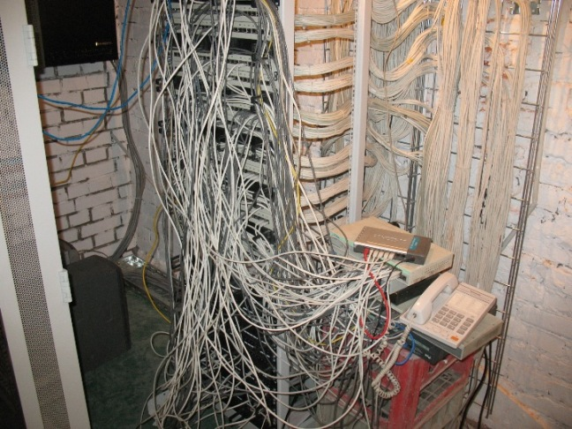

Фотография 1

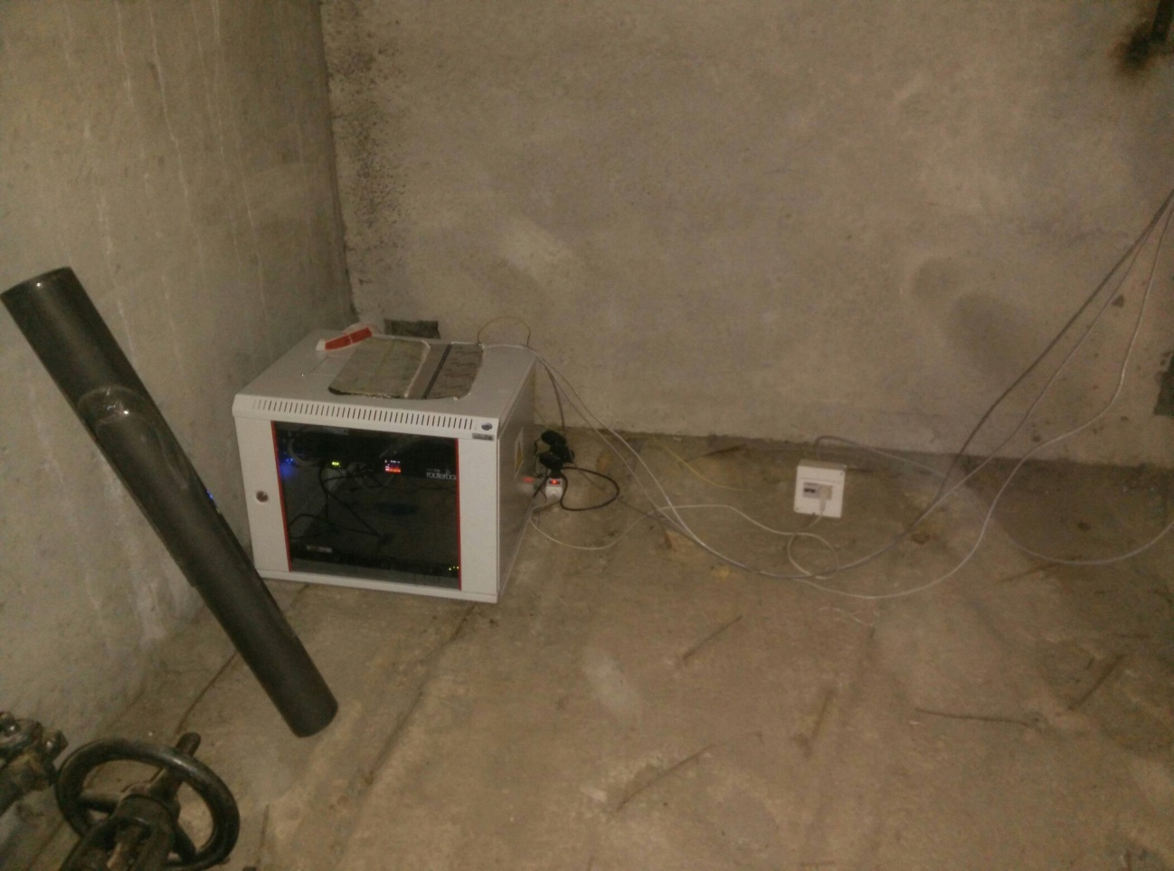

Фотография 2

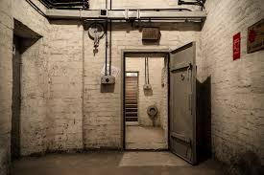

Фотография 3

1. Серверная в бухгалтерии торговой фирмы (фотофиксация)

[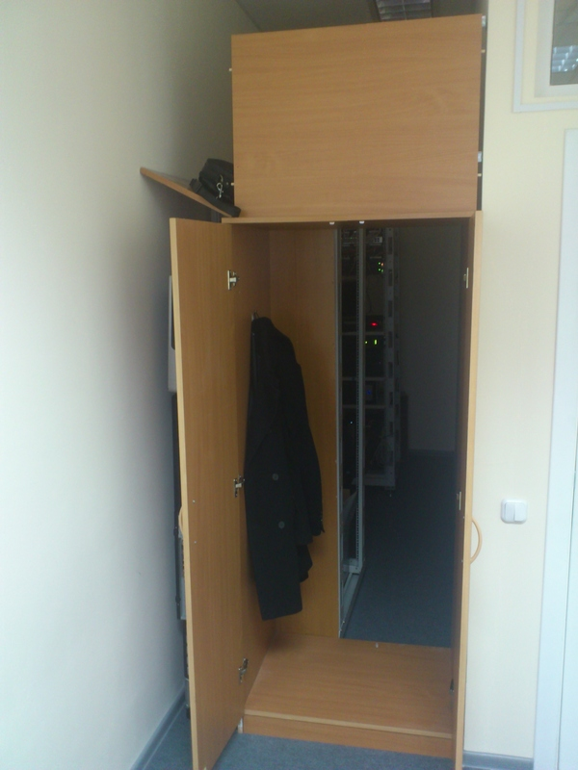](https://pikabu.ru/story/sdelal_servernuyu_v_shkafu_5220219)

Фотография 1

[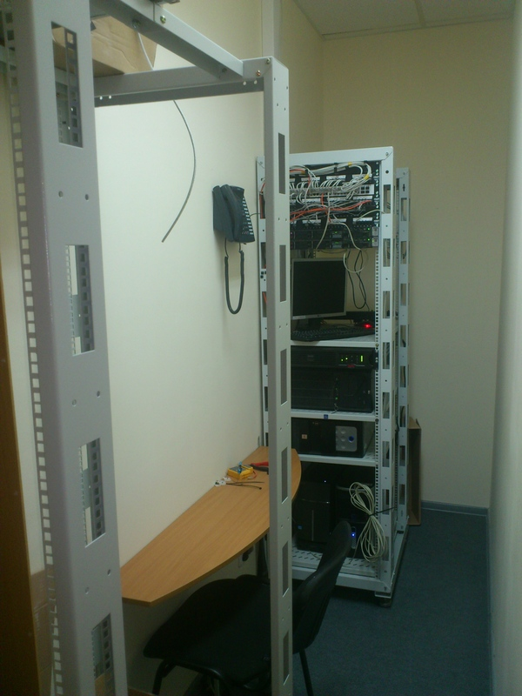](https://pikabu.ru/story/sdelal_servernuyu_v_shkafu_5220219)

Фотография 2

*Для справки*

**Серверная комната (аппаратная) по ГОСТ Р 58242-2018**

**Общие положения**

[Серверные комнаты (аппаратные)](javascript:void(41852)) отличаются от [телекоммуникационных комнат](javascript:void(43483)) в основном тем, что они предназначены для размещения большого количества крупных единиц [активного](javascript:void(41998)) телекоммуникационного оборудования. Серверные комнаты могут также совмещать [функции](javascript:void(37118)) телекоммуникационных комнат и [точки внешнего подключения](javascript:void(41847)). Серверная комната предоставляет среду с контролируемыми параметрами, служащую для установки активного телекоммуникационного оборудования, [коммутационного оборудования](javascript:void(42311)), [муфт](javascript:void(42729)), [элементов](javascript:void(37114)) системы заземления и выравнивания потенциалов и средств защиты.

Основным [назначением](javascript:void(37341)) серверной комнаты является обеспечение специально оборудованного пространства для [терминирования](javascript:void(41854)) [кабелей](javascript:void(37148)) [магистральной подсистемы](javascript:void(41789)) [СКС](javascript:void(41842)) на коммутационном оборудовании главного [коммутационного центра](javascript:void(41848)) и [коммутационных центров здания](javascript:void(41849)) (магистрального коммутационного центра).

В серверной комнате может располагаться [этажный коммутационный центр](javascript:void(42782)), обслуживающий [рабочие места пользователей](javascript:void(41855)), расположенные на одном этаже с серверной комнатой. Кроме того, в серверной комнате могут находиться [точка разграничения](javascript:void(41853)) и средства защиты внешних линий [из п. 6.1 ГОСТ Р 58242-2018]

Кабельная система серверной комнаты (аппаратной).

Серверная комната обеспечивает средства для администрирования и трассировки [аппаратных кабелей и шнуров](javascript:void(37151)), соединяющих коммутационные центры с активным телекоммуникационным оборудованием.

Кабели [горизонтальной](javascript:void(41788)) и [магистральной подсистем](javascript:void(41789)) должны быть терминированы в серверной комнате на [коммутационном оборудовании](javascript:void(42311)), отвечающем [требованиям](javascript:void(21350)) [производителей](javascript:void(9769)) [кабельных систем](javascript:void(37111)) и коммутационного оборудования. Перемещение точек терминирования кабелей горизонтальной и магистральной подсистем [СКС](javascript:void(41842)) в серверной комнате с целью внесения штатных изменений в [схему](javascript:void(31792)) коммутации запрещено. Для подобных целей следует использовать коммутационные и аппаратные шнуры [из п. 6.2 ГОСТ Р 58242-2018]

Все настенные сетевые и электрокабели должны быть смонтированы в короба.

Телекоммуникационные трассы и пространства.

Серверная комната является местом централизованного расположения активного телекоммуникационного оборудования (такого, например, как УАТС, вычислительные комплексы, [коммутаторы](javascript:void(42433)) видеосистем). Рекомендуется располагать серверную комнату как можно ближе к центру обслуживаемого ею здания.

Пространство серверной комнаты должно быть предназначено только для обеспечения работы информационных, телекоммуникационных систем и сопутствующих им сервисных систем. Запрещается в серверной хранить посторонние предметы, не связанные с деятельностью серверной.

Запрещено размещать в серверной комнате оборудование [систем электроснабжения](javascript:void(34204)), не относящихся к телекоммуникационным системам, и оборудование посторонних инженерных систем здания (например, систем водоснабжения, управления микроклиматом здания и т.п.).

Допускается располагать в серверной комнате оборудование систем контроля и управления микроклиматом и [источники бесперебойного питания (ИБП)](javascript:void(32470)) мощностью до 100 кВА, обслуживающие телекоммуникационное оборудование, установленное в серверной комнате, ИБП с мощностями свыше 100 кВА должны быть расположены в отдельных [помещениях](javascript:void(41990)) [из п. 6.3 ГОСТ Р 58242-2018]

**Оборудование помещения**

Оборудование серверной комнаты должно соответствовать [ГОСТ Р 58241](javascript:void(43488)). Полы, стены и потолки в аппаратных рекомендуется обрабатывать средствами, препятствующими оседанию и накоплению [пыли](javascript:void(16242)).

Доступ в серверную комнату является свободным только для авторизованного персонала, потому с целью ограничения доступа следует избегать использования дверей серверной комнаты для прохода через нее в другие помещения здания.

Для обслуживания серверной комнаты рекомендуется обеспечить выделенный источник питания от отдельного электрического щита. Требования к системе электроснабжения серверной комнаты определяют в зависимости от мощности, потребляемой активным оборудованием и вспомогательными системами, а также наличием специфических потребностей, установленных производителем используемого оборудования.

В серверной комнате должны быть обеспечены меры по защите оборудования от воздействия загрязняющих веществ, способных отрицательно влиять на работу установленного в ней оборудования – пыли, плесени.

Серверная должна ежедневно подвергаться влажной уборке. В случае превышения уровней концентрации загрязняющих веществ в воздухе серверной комнаты свыше максимально допустимых пределов, должны быть применены такие меры, как система принудительной вентиляции (вытяжка, закачка воздуха) и фильтры. Активное оборудования серверной должно снабжаться локальными системами охлаждения и вентиляции.

[Температура](javascript:void(16348)) и относительная влажность воздуха в серверной комнате должны находиться в диапазонах от 18°С до 24°С и от 30 % до 55 % соответственно. Для поддержания заданных уровней влажности может быть использовано специальное оборудование для увлажнения/осушения воздуха. Температуру и влажность окружающей среды следует [измерять](javascript:void(26502)) на высоте 1,5 м над уровнем чистого пола в любой точке в центре прохода во время работы активного оборудования.

Правила пожарной безопасности предусматривают следующие требования для серверной:

* наличие огнетушителя или автоматической газовой системы пожаротушения,
* наличие системы автоматической сигнализации или пожаротушения;
* не загроможденный широкий вход, свободный проход к оборудованию;
* отсутствие легко возгараемых материалов и мебели - тканевых штор, необработанных деревянных конструкций, горючих панелей и т.д.

**Структурированная кабельная система**

Структурированная кабельная система (СКС) - законченная совокупность кабелей связи и коммутационного оборудования, отвечающая требованиям соответствующих нормативных документов. Включает набор кабелей и коммутационных элементов, и методику их совместного использования, позволяющую создавать регулярные расширяемые структуры связей в локальных сетях различного назначения. СКС - физическая основа инфраструктуры здания, позволяющая свести в единую систему множество сетевых информационных сервисов разного назначения: [локальные вычислительные сети](https://ru.wikipedia.org/wiki/%D0%9B%D0%BE%D0%BA%D0%B0%D0%BB%D1%8C%D0%BD%D0%B0%D1%8F_%D0%B2%D1%8B%D1%87%D0%B8%D1%81%D0%BB%D0%B8%D1%82%D0%B5%D0%BB%D1%8C%D0%BD%D0%B0%D1%8F_%D1%81%D0%B5%D1%82%D1%8C) и [телефонные сети](https://ru.wikipedia.org/wiki/%D0%A2%D0%B5%D0%BB%D0%B5%D1%84%D0%BE%D0%BD%D0%BD%D0%B0%D1%8F_%D1%81%D0%B5%D1%82%D1%8C_%D0%BE%D0%B1%D1%89%D0%B5%D0%B3%D0%BE_%D0%BF%D0%BE%D0%BB%D1%8C%D0%B7%D0%BE%D0%B2%D0%B0%D0%BD%D0%B8%D1%8F), системы безопасности, [видеонаблюдения](https://ru.wikipedia.org/wiki/%D0%92%D0%B8%D0%B4%D0%B5%D0%BE%D0%BD%D0%B0%D0%B1%D0%BB%D1%8E%D0%B4%D0%B5%D0%BD%D0%B8%D0%B5) и т.д.

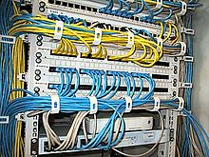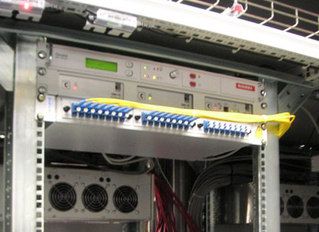

В Российской Федерации с 1 января 2010 года введены в действие ГОСТ Р 53246-2008 и ГОСТ Р 53245-2008, которые определяют общие требования к основным узлам СКС и методику испытания, соответственно. В соответствие со стандартом ISO/IEC 11801 структурированная кабельная система подразделяется на три части:

* горизонтальная подсистема (рис. 2);
* магистральная подсистема здания или вертикальная (рис. 2);
* магистральная подсистема комплекса зданий (рис. 3).

Горизонтальная кабельная система представляет собой кабельную разводку, которая идет от настенной розетки до места подключения в коммутационном шкафу. Этот участок включает следующие элементы:

* линейные корды от компьютера к пользовательскому интерфейсу;
* пользовательский интерфейс к кабельной сети;
* кабели от пользовательского интерфейса к коммутационному шкафу;
* неэкранированная витая пара (UTP);
* патч-кабели и кроссовый соединительный провод, используемый в коммутационном шкафу.

*Использованы материалы источников*

[*ГОСТ Р 58242-2018 Слаботочные системы. Кабельные системы. Телекоммуникационные пространства и помещения. Общие положения*](https://tdocs.su/gost-r-58242-2018-slabotochnye-sistemy-kabelnye-sistemy-telekommunikacionnye-prostranstva-i-pomeshcheniya-obshchie-polozheniya)

*ГОСТ Р 53246-2008*[*[1]*](https://ru.wikipedia.org/wiki/%D0%A1%D1%82%D1%80%D1%83%D0%BA%D1%82%D1%83%D1%80%D0%B8%D1%80%D0%BE%D0%B2%D0%B0%D0%BD%D0%BD%D0%B0%D1%8F_%D0%BA%D0%B0%D0%B1%D0%B5%D0%BB%D1%8C%D0%BD%D0%B0%D1%8F_%D1%81%D0%B8%D1%81%D1%82%D0%B5%D0%BC%D0%B0#cite_note-:0-1)*и ГОСТ Р 53245-2008*[*[2]*](https://ru.wikipedia.org/wiki/%D0%A1%D1%82%D1%80%D1%83%D0%BA%D1%82%D1%83%D1%80%D0%B8%D1%80%D0%BE%D0%B2%D0%B0%D0%BD%D0%BD%D0%B0%D1%8F_%D0%BA%D0%B0%D0%B1%D0%B5%D0%BB%D1%8C%D0%BD%D0%B0%D1%8F_%D1%81%D0%B8%D1%81%D1%82%D0%B5%D0%BC%D0%B0#cite_note-:1-2)

Инструмент проверки

| Требование | Оценка, + \ - | | |
| --- | --- | --- | --- |
| Серверная (видео) | Серверная (фото) | Серверная (фото) |
| Для размещения серверов и патч панелей маршрутизаторов использованы стойки и шкафы | + | - | + |
| Разводка кабелей выполнена по технологии структурированной кабельной системы | + | - | + |
| Все кабели и провода в шкафах соединены хомутами | + | - | + |
| На кабелях размещены информационные метки/стикеры | + | - | - |
| Все кабели и провода по стенам упакованы в кабель-каналы или несущие конструкции под потолком | + | - | + |
| Производится своевременная уборка помещений, отсутствие пыли | + | - | + |
| Отсутствуют посторонние предметы, не связанные с деятельностью серверной | + | - | + |
| Все поверхности обеспечены гладкими покрытиями, легко моющиеся, нет ковролина, ковров | - | + | + |
| В серверной предусмотрено рабочее места монтажника сети/сетевого администратра | + | - | + |
| Вход в серверную оборудован системой защиты от посторонних лиц (железная дверь с замком/кодовым замком) | + | - | + |
| Севрная не является проходной комнатой | + | + | + |
| Отсутствует оборудование посторонних инженерных систем здания (водоснабжения и др.) | + | + | + |

*Подсчет баллов*

|  |  |
| --- | --- |
| За каждую верно данную оценку | 1 балл |
| ***Максимальный балл*** | ***12 баллов*** |